平成30年6月6日
中国本部 会員各位
公益社団法人 日本技術士会中国本部
本部長 大田一夫
化学/繊維/金属部会長 中島泰孝
公益社団法人日本技術士会 中国本部化学／繊維／金属部会主催

平成３０年度 中国本部化学／繊維／金属部会講演会（ご案内）

拝啓 時下益々ご健勝にてご活躍のこととお慶び申し上げます。平素より、公益社団法人日本技術士会中国本部の事業活動に、ご理解・ご協力を賜り、厚くお礼申し上げます。

さて、中国本部 化学／繊維／金属部会(通称：化学金属部会)では、今年度の活動の一環として、この度、「平成30年度化学／繊維／金属部会講演会」を開催いたしますので、ご案内申し上げます。
この当該部会は、「化学・繊維・金属部門の関連技術に関して会員の資質向上、社会への貢献と情報発信を通じて、技術士及び日本技術士会の社会的認知度を高め、技術士の活用及び地位向上、並びに会員拡大を目指すこと」を目的にしています。
中国本部の当該部門の全ての会員は、「地域組織の設置運営に関する規則」により、自動的に当該部会員として登録しています。この例会を通じて、各県会員との交流を深め、部会の活動をより活発化させたいと考えております。
講演会・懇親会への参加の対象は、当該部会員以外の技術士の方、および一般市民の方々にも参加していただけるものです｡ 今年度は、繊維、化学、金属分野における近年の話題から、下記の3件のテーマで講演をお願いしています。奮ってご参加のほど、お願いします。
敬具

１．主 催 公益社団法人日本技術士会 中国本部化学／繊維／金属部会
２．日 時 平成30年7月14日(土) 13:00～17:30（懇親会 17：40～19：00）
３．場 所 ①会場（広島会場）：第３ウエノヤビル６階ｺﾝﾌｧﾚﾝｽｽｸｪｱ（広島市中区鉄砲町１番20号）
②岡山会場にてSkypeにて中継します（添付の「地域会場」をご参照）。
４．例会・講演会 プログラム
【講 演 会】 | （当該部会員以外の技術士、一般の市民含む）
13：00～13：10 | 開会の挨拶 化学／繊維／金属部会長 中島 泰孝（化学部門）
13：10～14：30 | 【講演１】「産学連携を活用したスーパーグロースカーボンナノチューブ産業応用への取り組み」
 | 日本ゼオン(株) CNT研究所所長 上島 貢
14：30～15：50 | 【講演２】「 車体のマルチマテリアル化とその要素技術」  マツダ(株) 技術研究所 杉本 幸弘
15：50～16：00 | 《休 憩》
16：00～17：20 | 【講演３】「プラズマＣＶＤ法を利用した車窓用ガラスの樹脂化への取り組み」  広島県立総合技術研究所西部工業技術ｾﾝﾀｰ 小島 洋治(技術士化学部門)
17：20～17：30 | 閉会の挨拶
【懇 親 会】 | （当該部会員以外の技術士、一般の市民含む）
17：40～19：00 | 懇親会（中国本部6階会議室） （会費1,000円）
 | 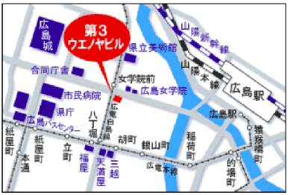
広島会場
５．定員、対象、参加費、ＣＰＤ
- 定 員 ５０人
- 対 象 会員及び技術士、一般参加者を歓迎します。
- 参加費 会員500円、非会員1,000円(学生無料)
懇親会 1,000円
- ＣＰＤ 参加者には日本技術士会からＣＰＤ：4時間
の参加票を発行いたします。

６．申込について
- 締め切り 平成30年7月9日（月）
- 申し込み先 公益社団法人 日本技術士会 中国本部事務局 勝田
電 話：082-511-0305 FAX：082-511-0309 E-mail:ipej-hiro@rapid.ocn.ne.jp

平成30年度中国本部化学/繊維/金属部会講演会講演要旨

【講演１】
（１） 「産学連携を活用したスーパーグロースカーボンナノチューブ産業応用への取り組み」
（２） 日本ゼオン(株) CNT研究所所長 上島 貢
（３） 要 旨：
独立研究開発法人 産業技術総合研究所の畠博士らにより発見されたスーパーグロース法で作製される単層カーボンナノチューブ（SGCNT）は、長尺（高アスペクト比）、高純度、高表面積といった特徴を有しているため、高電導/熱伝導ゴム、高耐久ゴム等への応用が検討されており、産業への応用が期待されている。本公演では、産学連携を活用したSGCNT応用製品に関する最新の成果、並びに今後の展望について紹介する。

【講演２】
（１） 「車体のマルチマテリアル化とその要素技術」
（２） マツダ(株) 技術研究所 杉本 幸弘
（３） 要 旨：
地球温暖化を背景に、自動車にはCO₂の排出削減が求められており、燃費改善に繋がる軽量化はその有効な手段である。車両重量の40％を占める車体の抜本的な軽量化を狙いに、従来の鋼板製車体のような単一材料ではなく、各種材料の特長を生かした適材適所の材料選択(マルチマテリアル車体)の研究開発が活発化している。本講演ではマルチマテリアル化の技術動向と、それを実現するための要素技術(材料/工法/解析技術)を紹介する。

【講演３】
（１） 「プラズマＣＶＤ法を利用した車窓用ガラスの樹脂化への取り組み」
（２） 広島県立総合技術研究所西部工業技術ｾﾝﾀｰ 小島 洋治(技術士化学部門)
（３） 要 旨：
車窓等に使用される無機ガラスの樹脂化は，軽量化によるCO_{２}排出量削減等の観点から期待されている技術であるが，樹脂材料はそのままでは十分な耐摩耗性を有しておらず性能向上が必要となる。ここでは，プラズマＣＶＤ法を利用して実現した，ガラスに匹敵する耐摩耗性薄膜の作製技術の開発，及び本技術の車窓製品への展開検討事例について報告する。

平成３０年度中国本部化学/繊維/金属部会 講演会/懇親会 参加申込書
平成３０年７月１４日
主催：公益社団法人日本技術士会中国本部
申込ＦＡＸ番号：０８２－５１１－０３０９
※メール送信可能な方は、事務局の省力化のため、メールによる申込をお願いします。

下記の通り申し込みます

岡山会場でSkype中継をします。
(下記に■(または☑)ください)

・講演会；参 加【□広島会場、□岡山会場】 □不参加 （会員の他一般の方対象）
・懇親会；参 加【□広島会場のみ】 □不参加 （会員の他一般の方対象）

 | 氏名 |  | 資格(注1) | 区分(注2)
申込者 |  |  | □技術士 □修習技術者  □その他 | □会員 □非会員 □一般  □学生
技術部門  (注3)  ※複数選択可 | □機械 □船舶･海洋 □航空･宇宙 □電気電子 □化学 □繊維 □金属  □資源工学 □建設 □上下水道 □衛生工学 □農業 □森林 □水産  □経営工学 □情報工学 □応用理学 □生物工学 □環境 □原子力･放射線  □総合技術監理
勤務先
連絡先 | E-mail |  |  |  | □会社 □自宅
 | ＦＡＸ |  |  |  | □会社 □自宅
 | ＴＥＬ |  |  |  | □会社 □自宅
- 資格は該当するものに■(または☑)を入れる。
- 区分で会員とは日本技術士会会員を指し、該当するものに■(または☑)を入れる。
- 技術部門は技術士か修習技術者のみ、該当するものに■(または☑)を入れる。
- 連絡先は(会社・自宅)のうち、該当するものに■(または☑)を入れ、E-mail等を記入。
- 同行者がいる場合は下記に記入。
- この個人情報は、本行事の参加申込み以外には使用しません。
 | 氏名 | 資格(注1) | 区分(注2)
同行者 |  | □技術士 □修習技術者 □その他 | □会員 □非会員 □一般 □学生
 |  | □技術士 □修習技術者 □その他 | □会員 □非会員 □一般 □学生
 |  | □技術士 □修習技術者 □その他 | □会員 □非会員 □一般 □学生
申し込み期限は、2018年7月9日（月）です。
問合せ先：〒730-0017 広島市中区鉄砲町1-20第3ウエノヤビル6階
公益社団法人日本技術士会 中国本部
TEL:082-511-0305 FAX:082-511-0309
E-mail：ipej-hiro@rapid.ocn.ne.jp

岡山会場
地域会場
株式会社ウエスコ 岡山支社
（公益社団法人日本技術士会 中国本部 岡山県支部 事務局）
岡山市北区島田本町2-5-35 TEL.086-254-2422
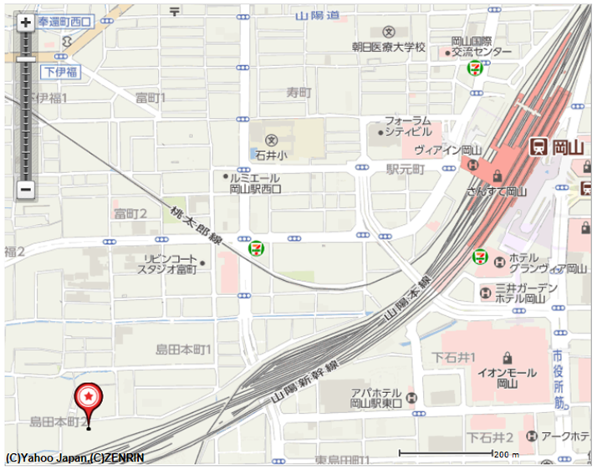
.

ウエスコ
ウエスコ

岡山駅西口より1.3km (徒歩 約15分)
※専用駐車場はございませんので、公共交通機関等をご利用ください。

